Genera los datos de los medicamentos y los muestra

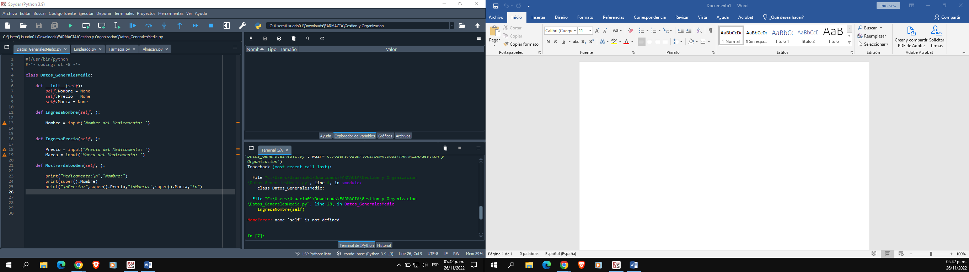

Genera los empleados y los muestras

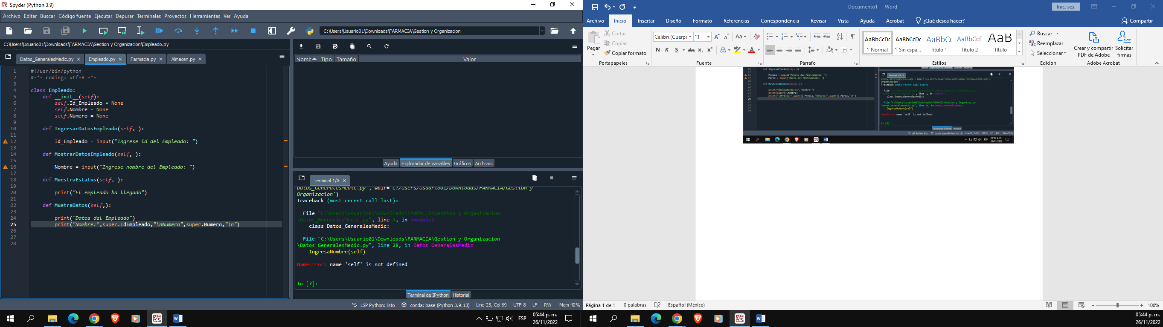

Llena los datos de la farmacia y los muestra

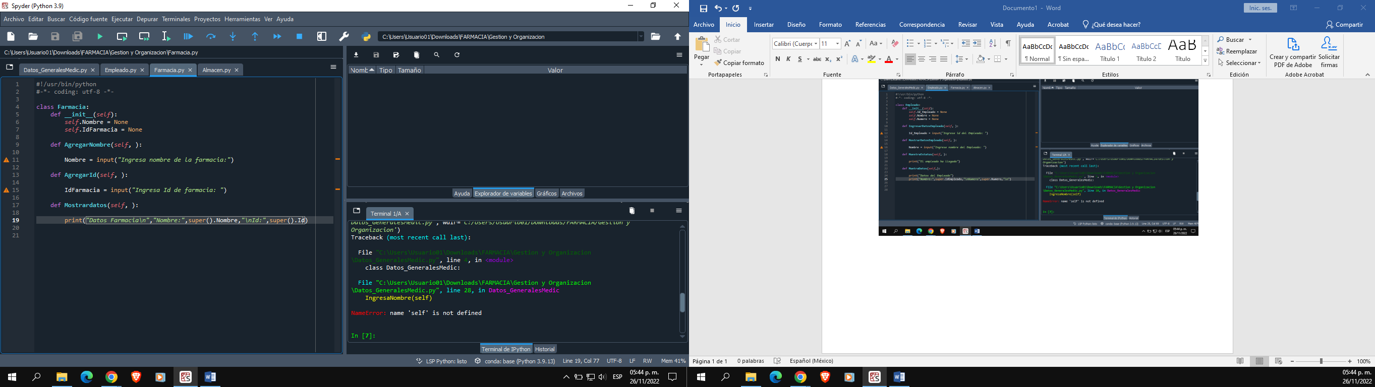

Se llena el Almacén y se muestra los datos de los medicamentos

